**«Игры на липучках – это интересно!»**

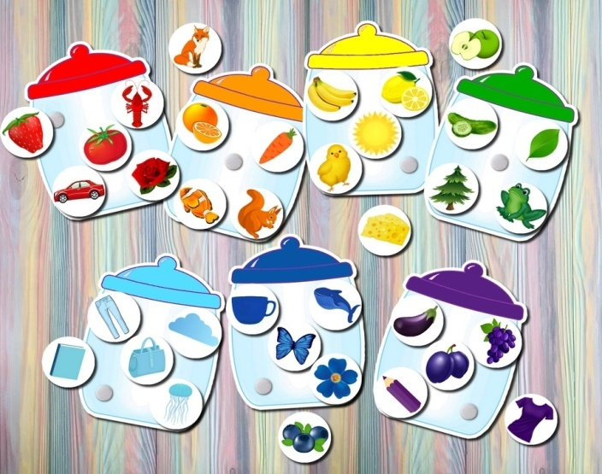

**Как только у ребенка появляется новая игрушка, ему интересно ровно пять минут, а потом она отправляется на полку. Но с липучками история совсем другая. Это не просто забава, а настоящий инструмент для роста. В чём же их секрет? Дело в том, что эти занятия дают возможность малышу не только радоваться, но и учиться — и все это в процессе игры.**

Липкие игрушки отличаются тем, что могут быть совершенно разными. Это и обучающие комплекты с буквами и цифрами, и целые фантастические миры с персонажами, которых можно прикреплять и отклеивать вновь и вновь. Такой формат стимулирует воображение ребенка и удерживает его внимание на долгое время. А теперь разберем, почему такие игры необходимы каждому родителю.

## Липучки способствуют развитию мелкой моторики.

Многие даже не думают, насколько важно развивать точные движения у детей. Но это влияет на развитие речи, координацию движений и даже на способность писать! Вот где липучки играют свою роль. Когда ребенок перемещает элементы, его маленькие ручки активно работают. Это, между прочим, великолепная подготовка к школьным занятиям.

Эти тренировки пальчиков становятся интересным занятием, а не скучной обязанностью. Дети могут часами заниматься такими забавами, не подозревая, что на самом деле совершенствуют свои умения. Это как фитнес для маленьких рук — только с липкими элементами.

## Липучки отличные помощники в обучении.

С липучками все происходит легче и увлекательнее. Они превращают процесс обучения в веселую игру, что значительно упрощает запоминание информации. Разноцветные детали, которые можно прикреплять к разным поверхностям, помогают малышу легко освоить основы цветов и фигур.

## Липучками укрепляют родственные связи

Игра — отличная возможность провести время с родными. Липучки могут стать чудесным поводом для совместного досуга. Представьте, как вся семья собирается вокруг стола и вместе создает удивительные истории, перемещая детали, придумывая новые приключения. Это помогает сплотиться, учит сотрудничать и поддерживать друг друга.

К тому же такие игры помогают развивать общение. Дети учатся делиться, договариваться, выражать свои мысли. И, самое главное, это весело!

## Липучки развивают воображение и творческий подход.

Маленькие исследователи — по своей сути создатели. Они любят придумывать, фантазировать и создавать что-то новое. Липучие элементы предоставляют такую возможность. Ребенок может строить свои собственные миры, придумывать героев, развивать истории — и все это благодаря небольшим липким частям.

Игры с липучками учат нестандартному мышлению. Дети начинают мыслить творчески, находить необычные решения. Кстати, такие игры полезны и для взрослых! Ведь кто сказал, что нам взрослым не нужно развиваться?

## Липучки — оптимальный вариант для путешествий.

Мы все знаем, как непросто увлечь малыша в дороге. Длинные поездки или полеты — настоящее испытание для родителей. Липучки станут настоящим спасением. Они занимают минимум места, легко помещаются в рюкзак и не создают беспорядка. При этом они могут надолго занять ребенка, предоставив множество вариантов для творчества и забав.

Их можно прикрепить на любое ровное покрытие — столик в самолете, сиденье в машине или даже на колени. Малыш будет увлечен игрой, а вы спокойно наслаждаться путешествием, зная, что ваше чадо занято и довольно.

При выборе подходящих игр важно учитывать возраст малыша и его интересы. Для самых маленьких лучше подойдут простые комплекты с крупными частями, которые удобно держать в руках. Дети постарше будут рады более сложным наборам с задачками на логику и творчество.

**С удовольствием обучайте своих малышей, играя.**

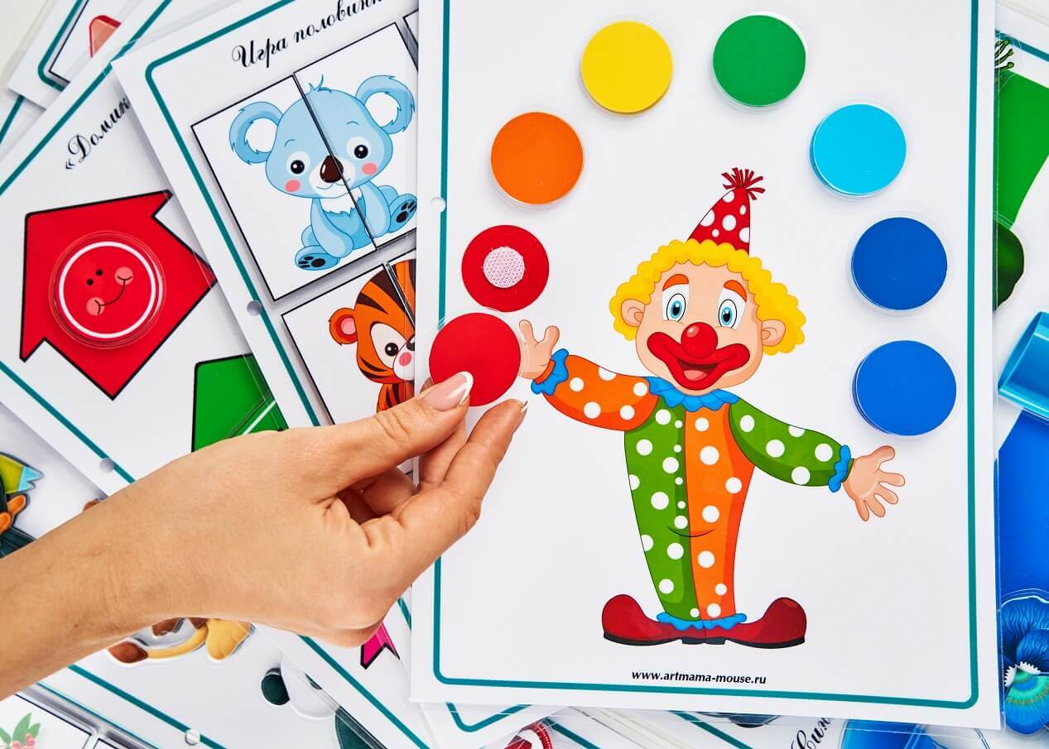

Подготовили:

Заренок Т.В.

Лыткина Н.Г.